1. Ce este UML si pentru ce este utilizat?

Unified Modeling Language (UML) este o consolidare a celor mai bune practice stabilite pe parcursul anilor in folosirea limbajelor de modelare. UML ne da accesul de a presenta larg aspectele variate ale unui system software.

1. Ce sunt modelele si care este utilitatea lor?

Derivat din Latina “modulus” notiunea de “model” a fost folosita in diferite ramuri ale stiintei pentru o descriere simplificata a unor fapte complexe din realitate. Modelele ne ajuta sa descriem sisteme efficient si elegant.

1. Class Diagram:

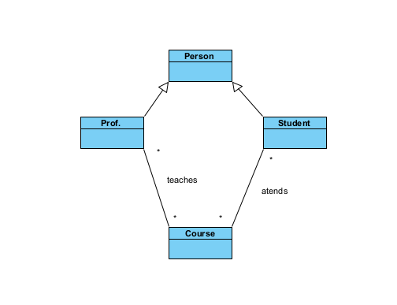

Use case diagram:

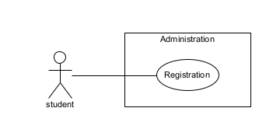

Activity diagram:

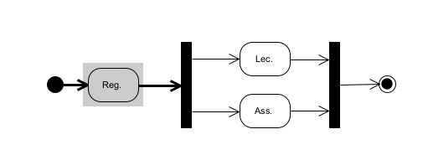

Sequence diagram:

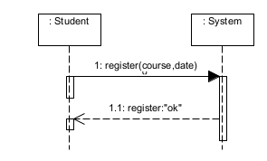

State machine diagram:

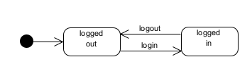

1. Ce tipuri de diagrame sunt prezentate in [1] – Capitolul 2? Care sunt

asemanarile si deosebirile intre acestea?

Tipurile de diagrame prezentate sunt: use case diagram, class diagram, state machine diagram,sequence diagram,activity diagram.

Asemanari:Reprezentarea vizuala, Folosite pentru documentare si analiza

Deosebiri:Modul de utilizare si Informatiile prezentate

1. Caracterizati succint fiecare diagrama prezentata in [1] – Capitolul 2 (cele 5 mentionate mai sus)

Use case diagram:

Diagrama descrie ce user foloseste o anume functionalitate dar nu ofera detalii despreimplementare.

Class diagram:

Prezinta structurile de date si obiectele sistemului. Se bazeaza pe conceptul de clase, generalizare si asociatie.

State machine diagram:

Diagrama descrie comportamentul permisibil al unui obiect sub forma starilor posibile si transitiile de stari activate de diferite evenimente.

Sequence diagram:

Diagrama descrie interactiunea dintre obiecte pentru a indeplimii anumite sarcini precum inscrierea intr-un examen pentru o universitate.

Activity diagram:

Sunt folosite pentru modelarea oricarui tip de process. Spre exemplu diagram poate indica ce actiuni sunt necesare pentru un student sa participe la un curs sau o sarcina de lucru.

1. Diagrama 1:

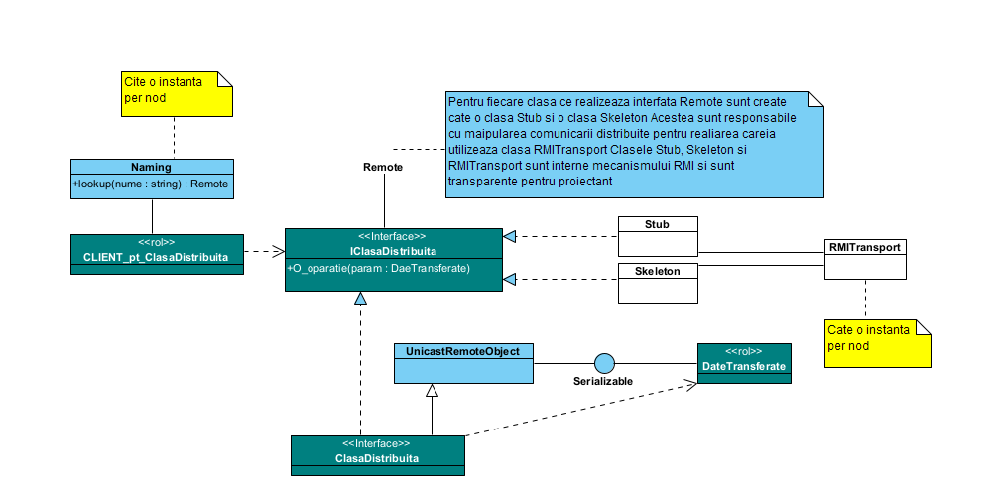

Diagrama 2:

